**CHỦ ĐỀ: HÀM SỐ VÀ ĐỒ THỊ**

***Thời gian thực hiện : 5 tiết***

**I. MỤC TIÊU**

***1. Kiến thức:***

- Nhận biết được những mô hình thực tế ( dạng bảng, biểu đồ, công thức) dẫn đến khái niệm hàm số.

- Mô tả các khái niệm cơ bản về hàm số: định nghĩa hàm số, tập xác định, tập giá tri , hàm số đồng biến, hàm số nghịch biến, đồ thị của hàm số.

- Mô tả được các đặc trưng hình học của đồ thị hàm số đồng biến, hàm số nghịch biến

- Vận dụng kiến thức của hàm số vào giải quyết một bài toán thực tiễn.

***2. Năng lực***

- So sánh, phân tích bảng số liệu, biểu đồ để đưa ra khái niệm hàm số. Quan sát đồ thị để nhìn ra khoảng đồng biến, nghịch biến của hàm số. (TD, LL )

- Chuyển bài toán tính giá cước taxi, bài toán về sự phụ thuộc của quãng đường vào thời gian,… về bài toán thiết lập hàm số. (MHH)

- Học sinh thảo luận nhóm và báo cáo kết quả của mình, nhận xét đánh giá chéo giữa các nhóm. (GQVĐ, GT)

- Sử dụng được máy tính cầm tay để tính giá trị của hàm số tại một điểm, kiểm tra tính đồng nghịch biến. Sử dụng phần mềm toán học vẽ bảng biến thiên, đồ thị của hàm số. (SD CC)

***3. Phẩm chất: thông qua bài học tạo điều kiện để học sinh***

- Chăm chỉ tìm hiểu tài liệu, kiến thức về hàm số, ứng dụng của hàm số trong thực tế, qua đó nhận thức được tầm quan trọng của toán học với đời sống*.*

- Có trách nhiệm trong hoạt động nhóm, chủ động tích cực thảo luận về cách cho một hàm số, tính chất của hàm số hay ứng dụng của hàm số.

**II. THIẾT BỊ DẠY HỌC VÀ HỌC LIỆU**

**1. Giáo viên:**

- Máy chiếu (TV); SGK, giáo án.

- Các phụ lục:

+ Phụ lục 1, 2,3 ,4, 5

+ Phiếu học tập số 1 : 22 phiếu (hoạt động cặp đôi)

+ Phiếu học tập số 2: 23 phiếu (hoạt động cặp đôi)

+ Phiếu học tập số 3: trình chiếu

+ Phiếu học tập số 4: 23 phiếu (hoạt động cặp đôi)

+ Phiếu học tập số 5: trình chiếu

+ Phiếu học tập số 6: trình chiếu

+ Phiếu học tập số 7: trình chiếu

+ Phiếu học tập số 8: 6 phiếu

**2. Học sinh**:

- Bút, thước thẳng, SGK, máy tính . . .

- Học sinh chuẩn bị bài tập đã giao về nhà

**III. TIẾN TRÌNH DẠY HỌC**

|  |  |
| --- | --- |
| *Tiết 1* | I. Hàm số |
| *Tiết 2* | II. Đồ thị của hàm số |
| *Tiết 3* | III. Sự biến thiên của hàm số |
| *Tiết 4* | Luyện tập |
| *Tiết 5* | Luyện tập |

**Tiết 1: HÀM SỐ**

**1. Hoạt động 1: Mở đầu ( 5 phút)**

**a) Mục tiêu**: - Học sinh thấy được toán học gần gũi với cuộc sống, gợi động cơ và tạo hứng thú học tập

**b) Tổ chức thực hiện:**

* GV chiếu phụ lục 1 , dẫn dắt và yêu cầu học sinh đọc tình huống
* HS quan sát, lắng nghe, thảo luận nhóm đôi để hoàn thành yêu cầu
* HS báo cáo kết quả khi được gọi
* GV đánh giá thái độ làm việc, kết quả làm việc của học sinh. Dẫn dắt học sinh vào bài mới

**2. Hoạt động 2: Hình thành kiến thức về hàm số**

**I. HÀM SỐ**

**1. Định nghĩa ( 7 phút)**

***a) Mục tiêu:*** Hình thành được khái niệm hàm số từ những hoạt động đã thực hiện.

***b) Tổ chức thực hiện :***

**Nội dung 1: Định nghĩa hàm số**

* GV chiếu phụ lục 2 và yêu cầu học sinh thực hiện nhiệm vụ độc lập
* HS thực hiện nhiệm vụ , nhận xét nếu được GV chỉ định
* GV nhận xét thái độ làm việc, câu trả lời của học sinh, ghi nhận và tuyên dương những học sinh có câu trả lời tốt nhất.

GV chốt kiến thức đưa ra khái niệm hàm số một cách đầy đủ cho HS.

|  |
| --- |
| Cho tập hợp khác rỗng . Nếu với mỗi giá trị của  thuộc  có một và chỉ một giá trị tương ứng của  thuộc tập hợp số thực  thì ta có một *hàm số*.  Ta gọi  là *biến số* và  là *hàm số* của .  Tập hợp  được gọi là *tập xác định* của hàm số.  Kí hiệu hàm số: . |

**Nội dung 2: Luyện tập củng cố khái niệm hàm số ( 6 phút)**

* GV chiếu và phát phiếu học tập số 1, học sinh nhận phiếu và thực hiện nhiệm vụ theo cặp đôi.
* HS thực hiện nhiệm vụ và báo cáo kết quả nếu được giáo viên chỉ định.
* GV đánh giá thái độ thực hiện nhiệm vụ, phương án trả lời của học sinh. Tuyên dương các cặp tích cực, động viên cặp học sinh chưa hoàn thành nhiệm vụ

**2. Cách cho một hàm số**

***a) Mục tiêu****:* Hiểu cách cho một hàm số, tập xác định và tập giá trị của hàm số. Biết tìm tập xác định của một hàm số.

***b) Tổ chức thực hiện:***

**Nội dung 1: Cách cho hàm số ( 7 phút)**

* GV chiếu lại kết quả của phiếu học tập số 1 và chỉ ra hàm số bằng công thức , hàm số không cho bởi công thức. GV đưa ra định nghĩa tập xác định của hàm số.
* HS quan sát
* GV chốt kiến thức:

|  |
| --- |
| *Tập xác định* của hàm số  là tập hợp tất cả các số thực  sao cho biểu thức  có nghĩa.  *Chú ý:* Cho hàm số  với tập xác định .Khi biến số  thay đổi trong tập  thì tập hợp các giá trị  tương ứng gọi là tập giá trị của hàm số đã cho. |

**Nội dung 2: Luyện tập củng cố ( 10 phút)**

* GV chiếu và phát phiếu học tập số 2, học sinh nhận phiếu và thực hiện nhiệm vụ theo cặp đôi.
* HS thực hiện nhiệm vụ và báo cáo kết quả nếu được giáo viên chỉ định.
* GV đánh giá thái độ thực hiện nhiệm vụ, phương án trả lời của học sinh. Tuyên dương các cặp tích cực, động viên cặp học sinh chưa hoàn thành nhiệm vụ

**3. Hoạt động 3: Luyện tập ( 10 phút)**

***a) Mục tiêu****:* HS nhận dạng được hàm số và tìm được tập xác định của một hàm số.

***b) Tổ chức thực hiện***

* GV chiếu phiếu học tập số 3 yêu cầu học sinh suy nghĩ và trình bày vào vở.
* Học sinh suy nghĩ độc lập
* Đại diện học sinh lên bảng trình bày kết quả, các học sinh khác nhận xét
* GV nhận xét thái độ làm việc, phương án trả lời của các học sinh, ghi nhận và tuyên dương học sinh có câu trả lời tốt nhất.

**4. Hoạt động 4: Hướng dẫn về nhà ( 5 phút)**

- Hoàn thành các bài tập: 1; 2;3 sgk trang 38

- Tìm hiểu mục II: Đồ thị hàm số

______________________________________________________________________________

***PHỤ LỤC 1***

Galileo Galilei (1564 – 1642), sinh ra tại thành phố Pisa (Italia), là nhà bác học vĩ đại của thời kì Phục Hưng. Ông được mệnh danh là “cha đẻ của khoa học hiện đại”. Trước Galileo, người ta tin rằng vật nặng rơi nhanh hơn vật nhẹ, ông bác bỏ điều này bằng thí nghiệm nổi tiếng ở tháp nghiêng Pisa. Từ thí nghiệm của Galileo, các nhà khoa học sau này được truyền cảm hứng rằng chúng ta chỉ có thể rút ra tri thức khoa học từ các quy luật khách quan của tự nhiên, chứ không phải từ niềm tin.

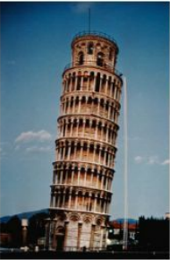

*Tháp nghiêng Pisa (Italia)*

*(Nguồn:* <https://printerest.com>*)*

*Làm thế nào để mô tả được mối liên hệ giữa thời gian  và quãng đường đi được  của vật rơi tự do? Làm thế nào để có được hình ảnh hình học minh họa mối liên hệ giữa hai đại lượng đó?*

***PHỤ LỤC 2***

1. Cho bảng số liệu

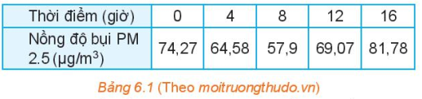

1. Hãy cho biết nồng độ bụi PM 2.5 tại mỗi thời điểm 8 giờ, 12 giờ, 16 giờ.

---------------------------------------------------------------------------------------------------------------------------------------------------------------------------------------------------------------------------------------------------------------------------------------------------------------------------------

b) Trong bảng 6.1, mỗi thời điểm tương ứng với bao nhiêu giá trị của nồng độ bụi PM 2.5?

---------------------------------------------------------------------------------------------------------------------------------------------------------------------------------------------------------------------------------------------------------------------------------------------------------------------------------

2. Công thức tính quãng đường đi được  của vật rơi tự do theo thời gian  là: , trong đó  là gia tốc rơi tự do, .

a) Với mỗi giá trị , tính giá trị tương ứng của 

---------------------------------------------------------------------------------------------------------------------------------------------------------------------------------------------------------------------------------------------------------------------------------------------------------------------------------

b) Với mỗi giá trị của  có bao nhiêu giá trị tương ứng của 

---------------------------------------------------------------------------------------------------------------------------------------------------------------------------------------------------------------------------------------------------------------------------------------------------------------------------------

**PHIẾU HỌC TẬP SỐ 1**

**Họ và tên các thành viên:…………………………………………………………**

**Nhiệm vụ 1:** Cho biểu đồ

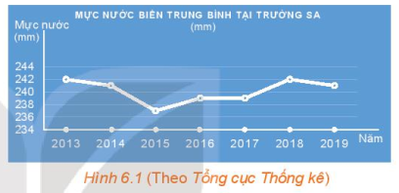

Tương ứng năm với mực nước trung bình của năm đó có phải là hàm số không? Giải thích.

**Nhiệm vụ 2:** Trong các công thức sau , công thức nào là hàm số? Giải thích.

1. 
2. 
3. 

**PHIẾU HỌC TẬP SỐ 2**

**Họ và tên các thành viên:…………………………………………………………**

Tìm tập xác định và tính giá trị của hàm số tại  của các hàm số sau

1) 

2) 

**PHIẾU HỌC TẬP SỐ 3**

**Họ và tên các thành viên:…………………………………………………………**

Trong các công thức sau, công thức nào là hàm số? Tìm tập xác định của hàm số đó.

1.  2 )  3) 

4) 5)

. **Tiết 2: Đồ thị của hàm số**

**Hoạt động 2: Hình thành kiến thức**

**II. ĐỒ THỊ HÀM SỐ ( 15 phút)**

***a) Mục tiêu****:* HS biết khái niệm đồ thị hàm số, biểu diễn được đồ thị hàm số. Nhận biết được điểm thuộc đồ thị hàm số, điểm không thuộc đồ thị hàm số.

***b) Tổ chức thực hiện:***

* GV chiếu phụ lục 3 và yêu cầu học sinh thực hiện nhiệm vụ độc lập
* HS thực hiện nhiệm vụ và báo cáo kết quả nếu được giáo viên chỉ định.
* GV đánh giá thái độ thực hiện nhiệm vụ của học sinh, kết quả thực hiện nhiệm vụ của HS

GV chốt kiến thức

+ Đồ thị hàm số  xác định trên tập  là tập hợp tất cả các điểm  trên mặt phẳng tọa độ với mọi  thuộc .

+ Nhận xét: Điểm  thuộc đồ thị hàm số  khi và chỉ khi 

**Hoạt động 3: Luyện tập củng cố ( 30 phút)**

***a) Mục tiêu****:* Xét được điểm thuộc đồ thị hàm số, điểm không thuộc đồ thị hàm số.

***b) Tổ chức thực hiện:***

* GV phát phiếu học tập số 4 , học sinh nhận phiếu và thực hiện nhiệm vụ theo cặp đôi.
* HS thực hiện nhiệm vụ và báo cáo kết quả nếu được giáo viên chỉ định.
* GV đánh giá thái độ thực hiện nhiệm vụ, phương án trả lời của học sinh. Tuyên dương các cặp tích cực, động viên cặp học sinh chưa hoàn thành nhiệm vụ

**Hoạt động 4: Hướng dẫn về nhà (5 phút)**

- Hoàn thành các bài tập: 4;5 sgk trang 38

- Tìm hiểu mục III “ **Sự biến thiên của hàm số** ” SGK-trang 36,37

***PHỤ LỤC 3***

Quan sát hình 6.2 và cho biết những điểm nào sau đây thuộc đồ thị hàm số  và mối liên hệ giữa hoành độ và tung độ của các điểm đó: . Từ đó rút ra mối quan hệ giữa hoành độ và tung độ của điểm  thuộc đồ thị hàm số 

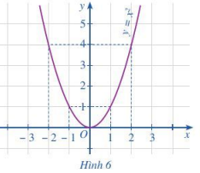

---------------------------------------------------------------------------------------------------------------------------------------------------------------------------------------------------------------------------------------------------------------------------------------------------------------------------------------------------------------

**PHIẾU HỌC TẬP SỐ 4**

**Họ và tên các thành viên:…………………………………………………………**

**Nhiệm vụ 1:** Cho đồ thị hàm số 

1. Trong các điểm  điểm nào thuộc đồ thị hàm số, điểm nào không thuộc đồ thị hàm số?
2. Hãy chỉ ra 5 điểm thuộc đồ thị hàm số.
3. Tìm tất cả các giá trị của tham số  để điểm thuộc đồ thị hàm số

**Nhiệm vụ 2:** Cho đồ thị hàm số  như hình 3.

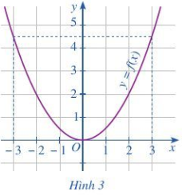

1. Trong các điểm  điểm nào thuộc đồ thị hàm số, điểm nào không thuộc đồ thị hàm số?
2. Tìm  và những điểm thuộc đồ thị có tung độ bằng .

**Nhiệm vụ 3:** Cho đồ thị hàm số  như hình 5

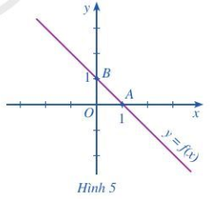

a) Xác định tọa độ các giao điểm của đồ thị đó với hai trục toạ độ.

b) Hàm số  được xác định bởi công thức nào?

.

**Tiết 3: Sự biến thiên của hàm số**

**2. Hoạt động 2: Hình thành kiến thức**

**III. SỰ BIẾN THIÊN CỦA HÀM SỐ**

**1. Sự đồng biến, nghịch biến của hàm số**

**Nội dung 1: Tìm hiểu định nghĩa đồng biến, nghịch biến của hàm số ( 15 phút)**

***a) Mục tiêu****:*

- Thấy được mối quan hệ giữa hoành độ và tung độ của hàm số để hình thành được khái niệm đồng biến, nghịch biến của hàm số.

***b) Tổ chức thực hiện:***

* GV chiếu phụ lục 4 và yêu cầu học sinh thực hiện nhiệm vụ độc lập.
* HS thực hiện nhiệm vụ và báo cáo kết quả nếu được giáo viên chỉ định.
* GV đánh giá thái độ thực hiện nhiệm vụ của học sinh, kết quả thực hiện nhiệm vụ của HS

GV chốt kiến thức:

Cho hàm số  xác định trên khoảng .

* Hàm số  gọi là *đồng biến* trên khoảng  nếu 
* Hàm số  gọi là *nghịch biến* trên khoảng  nếu 

Nhận xét: Xét sự biến thiên của một hàm số là tìm các khoảng hàm số đồng biến và các khoảng hàm số nghịch biến. Kết quả xét sự biến thiên được tổng kết trong một *bảng biến thiên*.

**Nội dung 2: Luyện tập củng cố (7 phút)**

* GV chiếu phiếu học tập số 5 và yêu cầu học sinh làm vào vở
* HS thực hiện nhiệm vụ cá nhân và báo cáo kết quả nếu được giáo viên chỉ định.
* GV đánh giá thái độ thực hiện nhiệm vụ và phương án trả lời của học sinh

GV chốt kiến thức: Các bước xét tính đơn điệu của hàm số

+ Bước 1:

+ Bước 2: Rút gọn  và so sánh  với số 0

+ Bước 3: Kết luận: suy ra hàm số đồng biến

suy ra hàm số nghịch biến

**2 . Mô tả hàm số đồng biến, hàm số nghịch biến bằng đồ thị ( 10 phút)**

***a) Mục tiêu****:* Mô tả được các đặc trưng hình học của đồ thị hàm số đồng biến, hàm số nghịch biến

***b) Tổ chức thực hiện***

* GV chiếu phụ lục 4 , yêu cầu học sinh thực hiện nhiệm vụ độc lập
* HS thực hiện nhiệm vụ và báo cáo kết quả nếu được giáo viên chỉ định.
* GV đánh giá thái độ thực hiện nhiệm vụ của các cặp học sinh, tuyên dương các cặp tích cực, động viên cặp học sinh chưa hoàn thành nhiệm vụ

GV chốt kiến thức:

|  |
| --- |
| **+** Đồ thị của một hàm số đồng biến trên khoảng  là đường “đi lên” từ trái sang phải;  **+** Đồ thị của một hàm số nghịch biến trên khoảnglà đường “đi xuống” từ trái sang phải; |

**3. Hoạt động 3: Luyện tập ( 8 phút)**

***a) Mục tiêu***: HS xét được sự đồng biến, nghịch biến của một hàm số cụ thể. Đọc ra được các khoảng đồng biến, nghịch biến của hàm số thông qua đồ thị

***b) Tổ chức thực hiện***

* GV chiếu phiếu học tập số 6, yêu cầu học sinh suy nghĩ và trình bày vào vở.
* Học sinh suy nghĩ độc lập
* Đại diện học sinh lên bảng trình bày kết quả, các học sinh khác nhận xét
* GV nhận xét thái độ làm việc, phương án trả lời của các học sinh, ghi nhận và tuyên dương học sinh có câu trả lời tốt nhất.

**4. Hoạt động 4: Hướng dẫn về nhà ( 5 phút)**

**-** Hoàn thành các bài tập: 6;7 sgk trang 38

______________________________________________________________________________

***PHỤ LỤC 4***

1) Quan sát đồ thị hàm số  rồi so sánh  và  với  trong từng trường hợp sau:

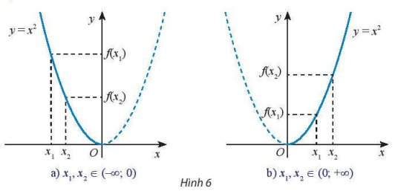  
**---------------------------------------------------------------------------------------------------------------------------------------------------------------------------------------------------------------------------------------------------------------------------------------------------------------------------------------------**

2) Cho hàm số  và . Tính giá trị của  theo giá trị của  trong bảng sau:

|  |  |  |  |  |  |
| --- | --- | --- | --- | --- | --- |
|  |  |  | 0 | 1 | 2 |
|  |  |  |  |  |  |
|  |  |  |  |  |  |

Khi  tăng, giá trị của  tương ứng của mỗi hàm số  và  tăng hay giảm?

***PHỤ LỤC 5:*** Quan sát đồ thị hàm số 

  
1) So sánh  và  với  trong từng trường hợp và kết luận về sự đồng biến, nghịch biến của hàm số

2) Rút ra mối quan hệ giữa đồ thị hàm số và sự đồng biến , nghịch biến của hàm số

**PHIẾU HỌC TẬP SỐ 5**

Cho hàm số . Xét sự đồng biến, nghịch biến của hàm số trên các khoảng 

**PHIẾU HỌC TẬP SỐ 6**

**Nhiệm vụ 1:** Xét tính đồng biến, nghịch biến của hàm số  trên khoảng .

**Nhiệm vụ 2:** Tìm khoảng đồng biến và nghịch biến của hàm số có đồ thị sau:

1. 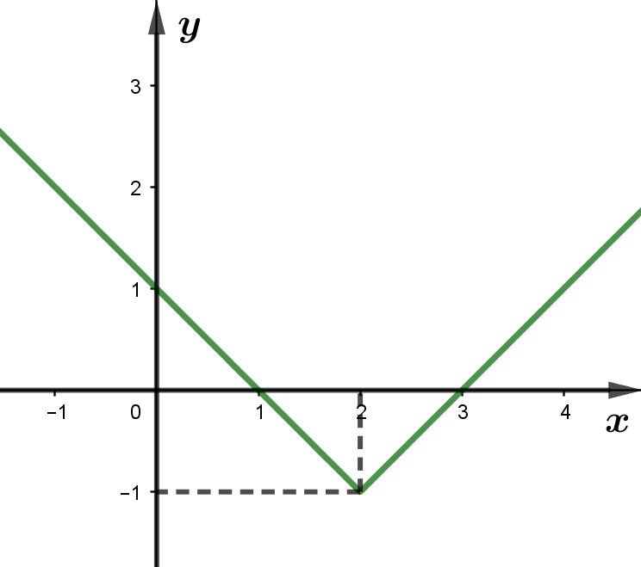
2. 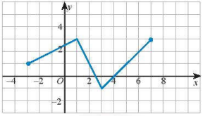

**Tiết 4: Luyện tập**

**3. Hoạt động 3: Luyện tập ( 40 phút)**

***a) Mục tiêu****:* + HS nhận dạng được hàm số và tìm được tập xác định của một hàm số.

+ Xét được sự đồng biến, nghịch biến của một hàm số cụ thể. Dựa vào đồ thị chỉ ra được hàm số đồng biến, nghịch biến trên khoảng.

***b) Tổ chức thực hiện***

* GV chiếu phiếu học tập số 7, yêu cầu HS thực hiện nhiệm vụ và trình bày vào vở.
* HS thực hiện nhiệm vụ độc lập, GV quan sát, giúp đỡ học sinh gặp khó khăn
* Đại diện học sinh lên bảng trình bày kết quả, các học sinh khác nhận xét
* GV nhận xét thái độ làm việc, phương án trả lời của các học sinh, ghi nhận và tuyên dương học sinh có câu trả lời tốt nhất.

**4. Hoạt động 4: Hướng dẫn về nhà ( 5 phút)**

**-** Chia lớp thành 6 nhóm. Giao nhiệm vụ về nhà cho các nhóm: Làm phiếu học tập số 9

______________________________________________________________________________

**PHIẾU HỌC TẬP SỐ 7**

**Nhiệm vụ 1:** Trong các công thức sau , công thức nào thì  là hàm số của ?

a) ; b) ; c) ;

**Nhiệm vụ 2:** Ở góc của miếng đất hình chứ nhật, người ta làm một bồn hoa có dạng một phần tư hình tròn với bán kính  (Hình 2). Bán kính bồn hoa có kích thước từ  đến .

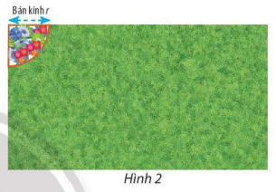

a) Viết công thức biểu thị diện tích  bồn hoa theo bán kinh   có phải là hàm của  không?

b) Bán kính bồn hoa bằng bao nhiêu thì nó có diện tích bằng   ?

**Nhiệm vụ 3:** Tìm tập xác định của các hàm số sau.

a) ; b) ; c) .; d) 

**Nhiệm vụ 4:** Xét sự đồng biến, nghịch biến của hàm số  trên khoảng 

**Nhiệm vụ 5:** Chỉ ra các khoảng đơn điệu của các hàm số sau biết đồ thị hàm số được cho như hình vẽ sau:

1. 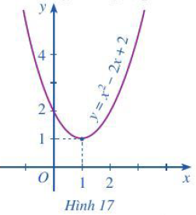 b) 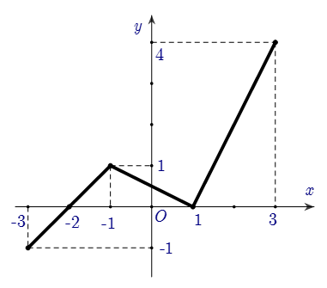

**PHIẾU HỌC TẬP SỐ 8**

**Bài toán**

Một hãng taxi có bảng giá như sau:

|  |  |  |  |
| --- | --- | --- | --- |
|  | Giá mở cửa ( ) | Giá cước các kilomét tiếp theo | Giá cước từ kilomét thứ 31 |
| Taxi 4 chỗ | 11000 đồng | 14500 đồng | 11600 đồng |
| Taxi 7 chỗ | 11000 đồng | 15500 đồng | 13600 đồng |

1. Xem số tiền đi taxi là một hàm số phụ thuộc  kilomét di chuyển, hãy viết công thức của hàm số dựa trên thông tin từ bảng giá đã cho theo từng yêu cầu:
2. Hàm số  để tính số tiền hành khách phải trả khi di chuyển   bằng xe taxi 4 chỗ.

ii. Hàm số  để tính số tiền hành khách phải trả khi di chuyển   bằng xe taxi 7 chỗ.

1. Nếu cần đặt taxi cho  khách, nên đặt toàn bộ là xe 4 chỗ hay 7 chỗ sẽ lợi hơn?

**Tiết 5: Luyện tập**

**3. Hoạt động 3: Luyện tập ( 38 phút)**

**a) Mục tiêu**: Vận dụng kiến thức của hàm số vào giải quyết một bài toán thực tiễn.

**b) Tổ chức thực hiện**

* GV chia lớp thành 6 nhóm, chiếu phiếu học tập số 8 và bài làm đã chuẩn bị ở nhà của các nhóm
* Học sinh quan sát bài làm đã chuẩn bị của các nhóm
* Đại diện các nhóm lên bảng trình bày kết quả. Các nhóm nhận xét và cho điểm các nhóm khác.
* GV nhận xét thái độ làm việc, phương án trả lời của các nhóm. Ghi nhận và tuyên dương nhóm có câu trả lời tốt nhất.

**4. Hoạt động 4: Hướng dẫn về nhà (7 phút)**

**-** Chia lớp thành 6 nhóm. Giao nhiệm vụ về nhà cho các nhóm: Làm bài tập số 8 ( SGK- trang 38)

­­­­­­­­­­­­­­­­­­­­­­­­­­­­­_____________________________________________________________________________

**PHIẾU HỌC TẬP SỐ 8**

**Họ và tên các thành viên:…………………………………………………………**

**PHIẾU HỌC TẬP SỐ 8**

**Bài toán**

Một hãng taxi có bảng giá như sau:

|  |  |  |  |
| --- | --- | --- | --- |
|  | Giá mở cửa ( ) | Giá cước các kilomét tiếp theo | Giá cước từ kilomét thứ 31 |
| Taxi 4 chỗ | 11000 đồng | 14500 đồng | 11600 đồng |
| Taxi 7 chỗ | 11000 đồng | 15500 đồng | 13600 đồng |

1. Xem số tiền đi taxi là một hàm số phụ thuộc  kilomét di chuyển, hãy viết công thức của hàm số dựa trên thông tin từ bảng giá đã cho theo từng yêu cầu:

i. Hàm số  để tính số tiền hành khách phải trả khi di chuyển   bằng xe taxi 4 chỗ.

ii. Hàm số  để tính số tiền hành khách phải trả khi di chuyển   bằng xe taxi 7 chỗ.

1. Nếu cần đặt taxi cho  khách, nên đặt toàn bộ là xe 4 chỗ hay 7 chỗ sẽ lợi hơn?

**Hướng dẫn làm bài toán**

Gọi  là số kilômét hành khách di chuyền .

1. Khi đã lên taxi 4 chỗ, hành khách luôn phải trả 11000 đồng dù đi hay không, do đó số tiền phải trả luôn bao gồm 11000 đồng này.

- Nếu , số tiền phải trả là 11000 đồng.

- Nếu , số tiền phải trả là 

- Nếu , số tiền phải trả là 

Vậy hàm số  có công thức: 

Tương tự, đối với taxi 7 chổ, hàm số  có công thức: 

2. Khi có 30 hành khách, nếu đặt toàn bộ xe 4 chỗ thì cần đặt 8 xe.

Khi đó, số tiền taxi phải trả là: 

Nếu đặt toàn bộ xe 7 chỗ thì cần đặt 5 xe.

Khi đó, số tiền taxi phải trả là: 

Ta cần so sánh  với .

Xét hiệu số .

- Khi , ta có:Do đó .

Nghĩa là khi 30 người di chuyển quãng đường it hơn hoặc bằng  bằng taxi thì đi xe 4 chỗ sẽ tốn nhiều tiền hơn đi xe 7 chỗ.

-Khi , ta có:



Vì  nên  hay .

Nghĩa là khi 30 người di chuyển quãng đường trên 0,5 km đến  bằng taxi thì đi xe 4 chỗ sẽ tốn nhiều tiền hơn đi xe 7 chỗ.

- Khi , ta có:



Vì  nên  hay .

Nghĩa là khi 30 người di chuyển quãng đường từ  trở đi bằng taxi thì đi xe 4 chỗ sẽ tốn nhiều tiền hơn đi xe 7 chỗ.

Từ ba trường hợp trên, ta đưa ra kết luận: Nếu cần đặt xe taxi cho 30 hành khách thì nên đặt toàn bộ xe 7 chỗ sẽ có lợi hơn (tiết kiệm chi phí hơn đặt toàn bộ xe 4 chỗ).

**Giải thich:** Trong tinh huống tính tiền taxi, khi nói kilômét thứ nhất, ta cần hiểu là quãng đường  lấy giá trị từ  đến , nghĩa là  hay ; khi nói kilômét thứ hai nghĩa là  hay  và nói kilômét thứ 31 trở đi nghĩa là .